
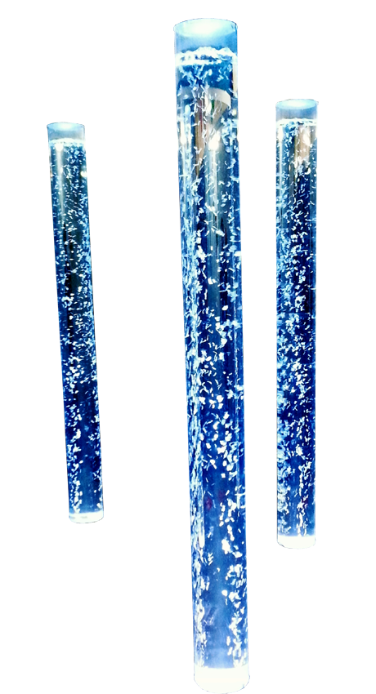
Columna de burbujas para estimulación viso-táctil.
AUDIODESCRIPCIÓN:
https://www.dropbox.com/s/eazk7arql7ng9ds/AUDIO.mp3
Esta obra se publica bajo una
Licencia Creative Commons Atribución-NoComercial-CompartirIgual 3.0 Unported.

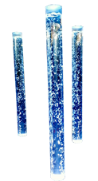
Columna de burbujas para estimulación viso-táctil.
Breve descripción | Columna de burbujas para estimulación visual y táctil mediante su seguimiento, percepción y vibración.
Para quién se hizo y con qué objeto | Se hizo como parte de un aula de estimulación multisensorial creada por profesores del colegio. Se destina a alumnos con capacidades diferentes de nivel bajo y medio con necesidades relacionadas con distintos ámbitos (visual, auditivo, propioceptivo, comunicación, pluridiscapacidades…)  Para los alumnos de capacidad baja se usa con objeto de estimular la visión, la percepción y el seguimiento de distintos colores y tonalidades, así como el sentido del tacto, gracias a la vibración que genera la propia columna. En alumnos de mayor nivel se utiliza como rincón de relajación, acompañando estos momentos de música acorde con el estado de ánimo que se pretende crear.  La columna de burbujas debe usarse sin otro elemento de luz.  1º. El profesor/a puede subir al podio con el alumno/a y jugar con colores, fijaciones y seguimientos visuales.  2º. También puede acercar las distintas partes del cuerpo para que sienta la vibración de la columna.  3º. Conviene llamar la atención del niño sobre el reflejo de los espejos.
Materiales, modo de funcionamiento y coste | Fabricadas con:  - 1 Tubo cilíndrico incoloro de plexiglás. Largo: 1800 mm - Ø 150 cm. x 144 mm. (Fig.1)  - 2 bases incoloras de plexiglás. Ø 150 mm. Espesor: 6 mm. (Fig.2)  - Adhesivo de reacción para productos incoloros de plexiglás. (Fig. 3)  TOTAL: 120 €  - Luz led multicolor con mando a distancia. (Fig. 4)  TOTAL: 49 €  - 2 compresores ELITE 802 (oxigenadores de acuario) para generar las burbujas. (Fig. 5)  TOTAL: 44 €  - 3 interruptores metálicos (oxigenador 1, oxigenador 2 y luz led multicolor). (Fig. 6)  TOTAL: 3 €  - Cables y regletas eléctricas .  TOTAL: 4 €  - Base de madera tapizada en blanco.  TOTAL: 75 €  Agua destilada (40 litros): 5 €  Racor de deposito: 6 €. (Fig. 7)  2 conexiones flexibles (latiguillos): 4€ (Fig. 8)  IMPORTE TOTAL DE LOS MATERIALES: 350 € (aproximad.)  Si tomamos como referencia los precios de mercado actuales respecto a este tipo de columna interactiva, con estas dimensiones y esta base, estaríamos hablando de un ahorro de más de 1.000 €. Las columnas comerciales rondan la horquilla de precios de 1.200 a 1.700 €.  Una vez terminada se llena de agua y se ponen en marcha los dos oxigenadores y la luz led multicolor. En función del efecto y la cantidad de burbujas que se quiera generar se puede accionar un sólo oxigenador o los dos.  Su transparencia deja ver una continua ascensión de burbujas que cambian lentamente de color procurando estimulación y relajación. Gracias al mando a distancia se puede variar la tonalidad dentro de cada color, la velocidad del cambio entre colores, así como dejar fijos los distintos colores. Además, el tubo vibra suavemente y aporta gratificantes sensaciones al tocarlo o abrazarlo.
Proceso de elaboración | 1º. Elegiremos una de las bases de plexiglás como base de la columna. Realizaremos dos agujeros simétricos, separados del perímetro por 2 cms.  2º. Acoplaremos una pieza llamada “racor de salida de depósito” a través de los agujeros (mismo diámetro).  Dicha pieza se compone de un tubo central con rosca en uno de los lados. Esta pieza se abraza a ambos lados de la base de plexiglás a través del agujero, quedando sellado de forma estanca debido a la existencia de dos gomas (junta tórica), una a cada lado de la base. (Fig. 9).  3º. A continuación enroscaremos una conexión flexible (latiguillo) a la parte del racor que queda en la parte inferior de la base de plexiglás (Fig. 8). Dicho latiguillo tendremos que conectarlo por medio de un cabezal al tubo plástico flexible que viene del oxigenador.  De esta manera, hemos conseguido un sistema para generar burbujas, y que además es estanco. (Fig. 13).  4º. Uniremos la base de plexiglás con la columna, utilizando el adhesivo de reacción específico para este tipo de material, y dejaremos secar durante 24 horas. (Fig. 3).  5º. Llenaremos la columna con 5 litros de agua destilada para realizar la primera prueba y verificar el correcto funcionamiento de los oxigenadores, y por tanto, de la creación de burbujas. (Enlace descarga 1).  6º. Elaboración y montaje de la base de madera. Para sostener la columna de burbujas, darle consistencia y a la vez permitir que los alumn@s puedan sentarse e incluso recostarse junto a la columna, se creará una base de madera de estas medidas (son opcionales).  La base estará compuesta por:  - Un tablón cuadrado de 1,5 m X 1,5 m.  - 4 tablas que servirán de apoyo a la base de 1,5 m. de longitud y 20 cm. de altura.  - 6 tablas ubicadas en la parte inferior de la base para darle consistencia y aumentar su resistencia al peso. (1,5 m. X 20 cm altura)  7º. Una vez elaborada la base, procederemos a marcar con un compás un circulo del mismo diámetro que la base de plexiglás. Tomando como referencia el centro del círculo, marcaremos otra circunferencia, esta vez con el diámetro de la luz led multicolor. Una vez marcado, con ayuda de una broca de corona de ese diámetro, haremos el agujero. Asimismo, a 2 cm. del perímetro haremos otros dos agujeros para poder incrustar los dos racores de deposito que hay acoplados a la base de la columna (Fig. 10). De esta manera podremos comprobar que la columna puede permanecer de pie sobre la base.  8º. Antes de proceder a tapizar la base de madera tenemos que realizar toda la instalación eléctrica (Fig. 14) que nos permitirá accionar desde fuera, tanto la luz led multicolor, como los dos oxigenadores. Para ello utilizaremos 3 interruptores metálicos (1 para el led, 2 para los 2 oxigenadores). Haremos los agujeros oportunos para incrustarlos en la base en un lateral (Fig. 6) y en la parte inferior de la misma, con ayuda de cableado eléctrico, haremos llegar la electricidad, tanto a la luz led (a través de un portalámparas unido con una escuadra a la base), como a los dos oxigenadores (Fig. 11). Una vez realizada esta instalación, comprobaremos que accionando cada uno de los interruptores, funciona la luz led y los 2 oxigenadores.  9º. Para dar consistencia y evitar el movimiento de la columna sobre la base se elaborarán varios cilindros de madera, con el mismo diámetro interior que la columna, pero con 4 cm. más de diámetro exterior. Estos cilindros de madera se unirán mediante cola de carpintero. (Fig. 17).  10º. Es el momento de tapizar la base de madera y los anillos cilíndricos.  11º. Con la columna colocada sobre la base de madera pasaremos los cilindros desde la parte superior hasta la inferior. Aplicaremos un producto denominado comercialmente “Sicaflex” (tiene gran poder de pegado y es elástico) en la base de los cilindros de madera y los uniremos con la base de madera una vez tapizados ambos elementos.  Para sellar y asegurar aún más la columna, utilizaremos silicona blanca elástica para ponerla en el pequeño espacio que queda entre la columna y los cilindros de madera. De esta manera, apenas se puede mover la columna respecto de la base.  12º. Procederemos a pegar la base de plexiglás con el producto para uniones de plexiglás que comentábamos al principio, que hará la función de tapadera. Para aumentar el reflejo de la luz led, y que esta no se pierda en el techo, la forraremos con papel de plata.  13º. Finalmente, para asegurar y dar mayor consistencia a la columna, haremos dos agujeros en los laterales de la parte superior y en la tapadera de la misma. A través de estos agujeros pasaremos un cable de acero que irá anclado al techo. (Fig. 15 y 16).
Precauciones | - Es necesario utilizar agua destilada con la finalidad de evitar problemas entre la cal y las piezas utilizadas en este sistema.  - Es fundamental que todas las uniones sean estancas, para evitar derramamiento de agua. Así que nos aseguraremos que esto sea así antes de montar la columna en la base de madera tapizada.  - La ubicación de la columna respecto a la base de madera es opcional. Nosotros la ubicamos a 50 cm. de una de las esquinas, ya que la estructura haría esquina sobre dos espejos, para así aumentar la sensación de estimulación.  - Con personas hipercinéticas es necesario extremar la precaución para evitar que puedan empujar la columna de burbujas y esta pueda romperse. No obstante, como medida de seguridad, se han utilizado dos cables de acero que aseguran la columna al techo.
Autores y datos de contacto | Apellidos: GABARRÓN JIMÉNEZ  Nombre: AGUSTÍN  Código Postal : 02400  Ciudad: HELLÍN  País: ESPAÑA  Correo electrónico : agustin.gabarron@edu.jccm.es

Galería de imágenes
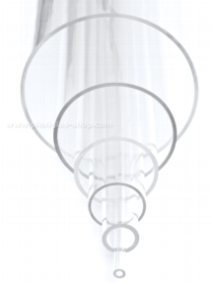
Fig.1: Columna cilíndrica incolora de plexiglás.
En la foto aparecen los distintos diámetros, en nuestro caso elegimos un tubo de 1800 mm. de altura (ya que parte de este tubo quedaría oculta bajo la base), 150 mm. de Ø y un grosor de 6 mm., suficiente para aguantar la presión del agua.

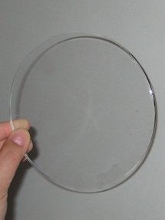
Fig.2: Base de plexiglás .
Se utilizarán dos elementos (Ø 150 mm y 6 mm. de espesor), a modo de base y tapadera. Se unirán con adhesivo de reacción para plexiglás. El diámetro de las bases ha de ser el mismo que el del tubo incoloro.

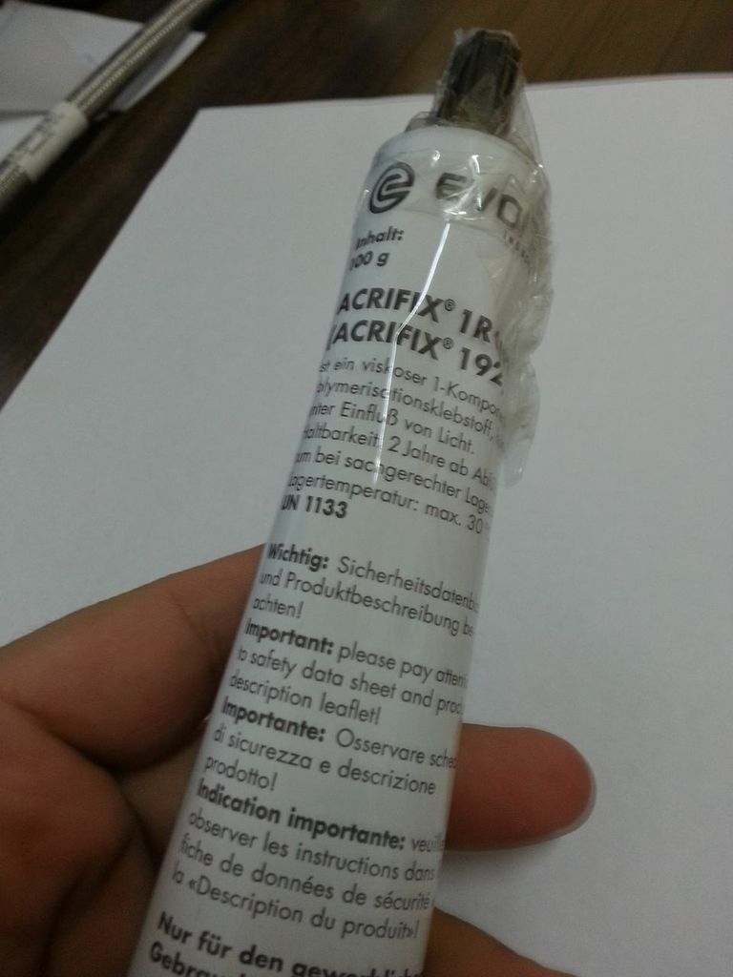
Fig. 3: Pegamento especial para plexiglás.
Para las uniones entre la base y la columna, y la tapadera y la columna.

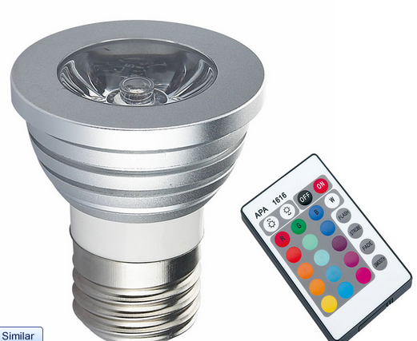

Fig. 4: Luz led multicolor con mando a distancia.
Permite seleccionar colores fijos, intensidades distintas, paso de un color a otro, desvanecimiento, flash, etc…
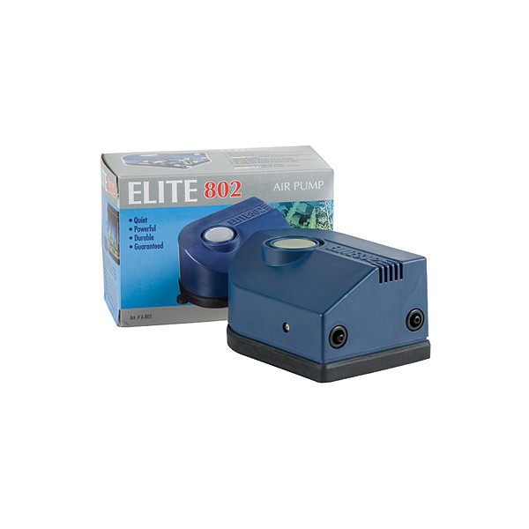
Fig. 5: Compresor Elite 802.
Utilizaremos dos compresores para generar dos líneas de burbujas. Se controlarán independientemente en función del efecto que queramos conseguir.

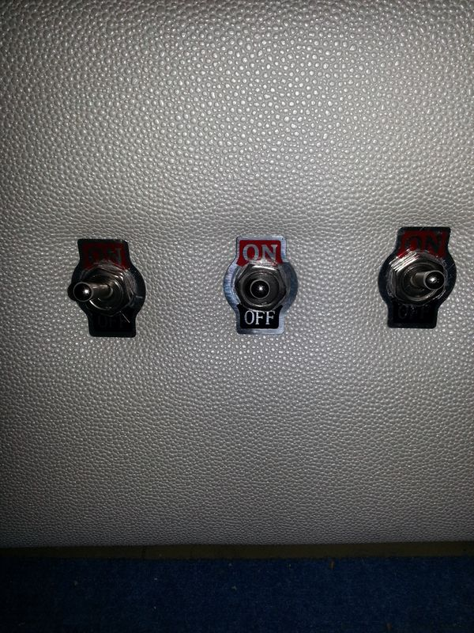
Fig. 6: Interruptores metálicos.
Sirven para controlar el encendido de la luz led y de cada uno de los oxigenadores (generadores de burbujas).

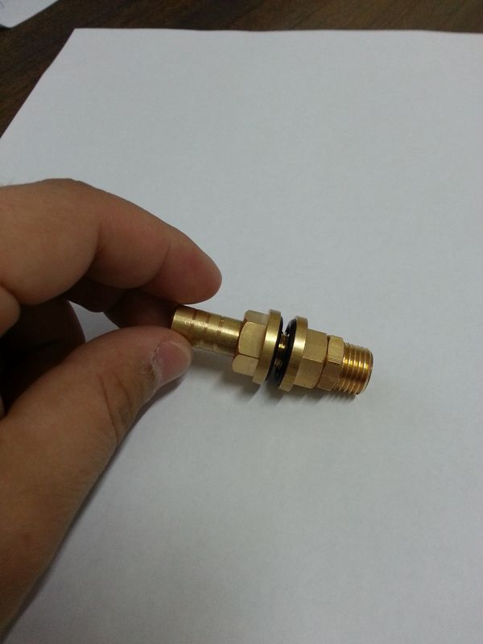
Fig. 7: Racor de depósito
Pieza clave y fundamental que sirve para transmitir a través de su cilindro central el aire desde los oxigenadores hasta el agua destilada de la columna, generándose así las burbujas.

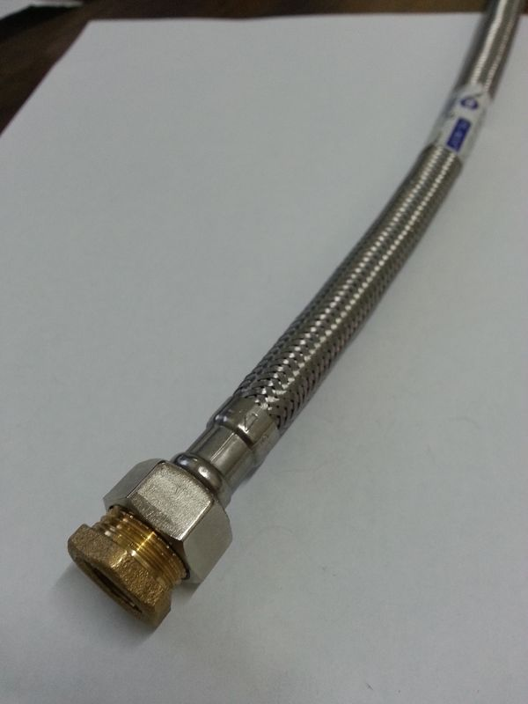
Fig. 8: Conexión flexible (latiguillo).
Conecta el racor de depósito con los tubos de aire que proviene del oxigenador. Son necesarias dos conexiones.
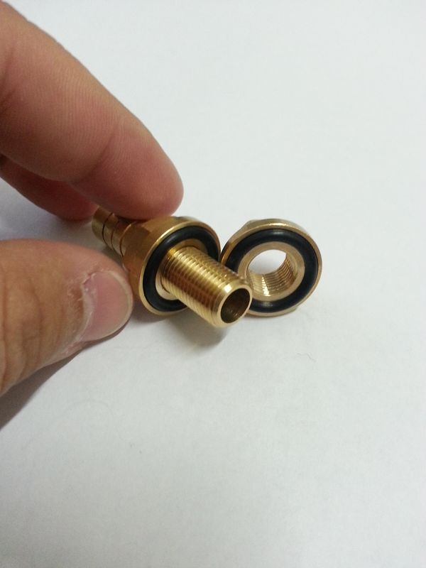
Fig. 9: Junta tórica.
Permite que la unión sea estanca.

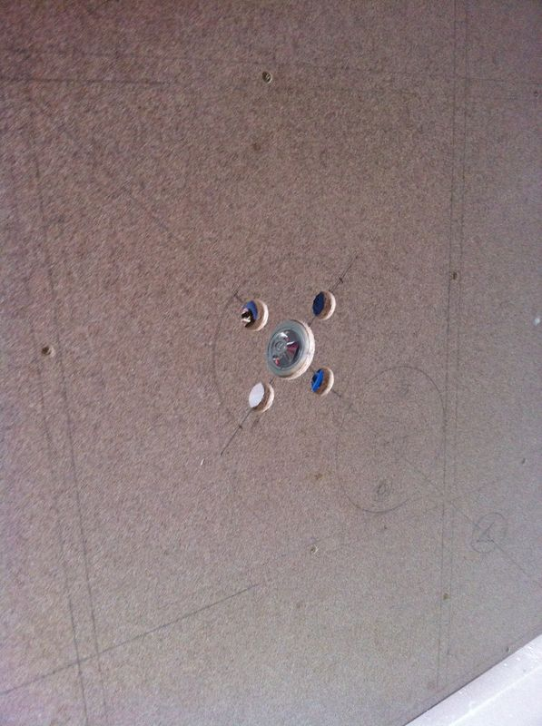
Fig. 10: Agujeros para led y racor de depósito.
En la imagen aparecen 5 agujeros, el central es para el led, y el resto son para los 2 racores de depósito. Hay 4 agujeros en lugar de dos, para ver la alineación de las burbujas, de esta manera si al enclaustrar la columna sobre la base no tienen buena visibilidad, puede asentarse sobre los otros dos agujeros.

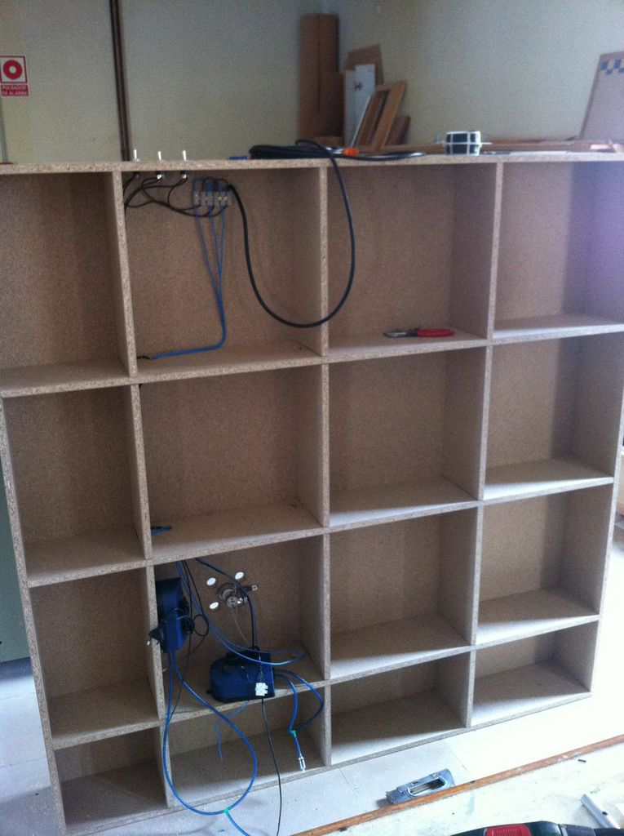
Fig. 11: Instalación del cableado y sujeción de elementos.
3 Interruptores que van hasta la lámpara led y los dos oxigenadores a través de cableado eléctrico.

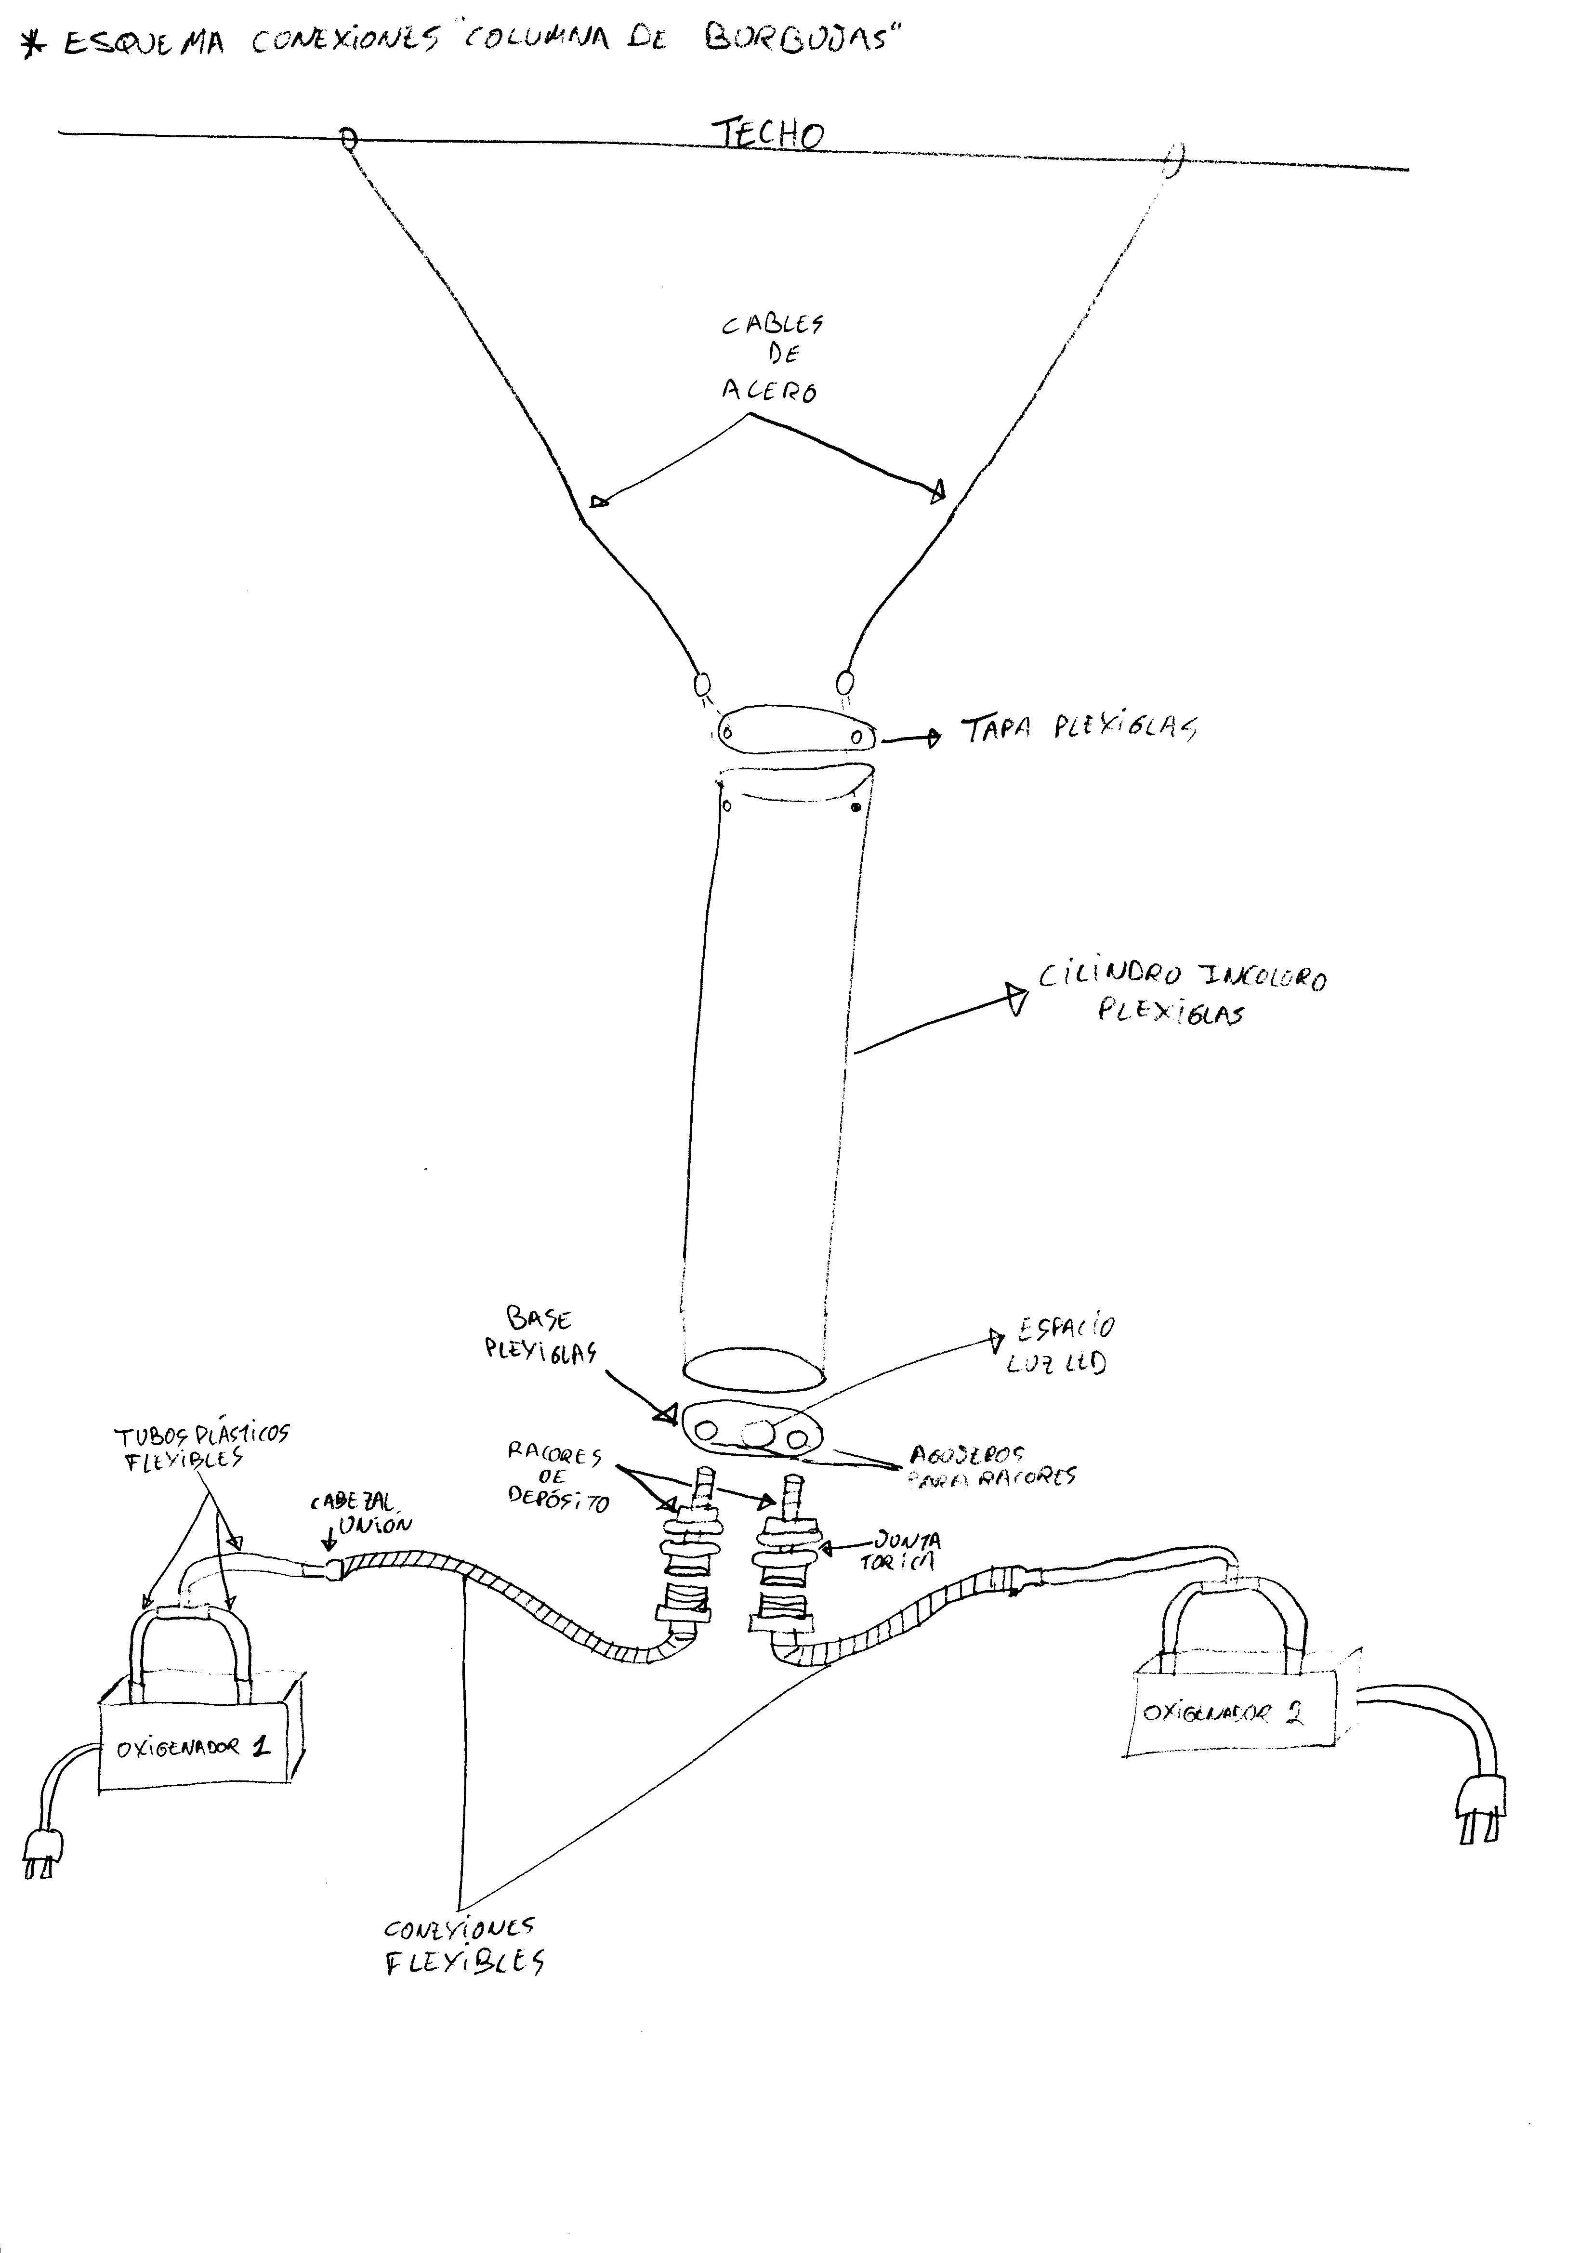
Fig. 12. Esquema de conexiones de la columna
Figura que muestra el esquema de conexiones de la columna, el sistema para generar las burbujas y su anclaje al techo.
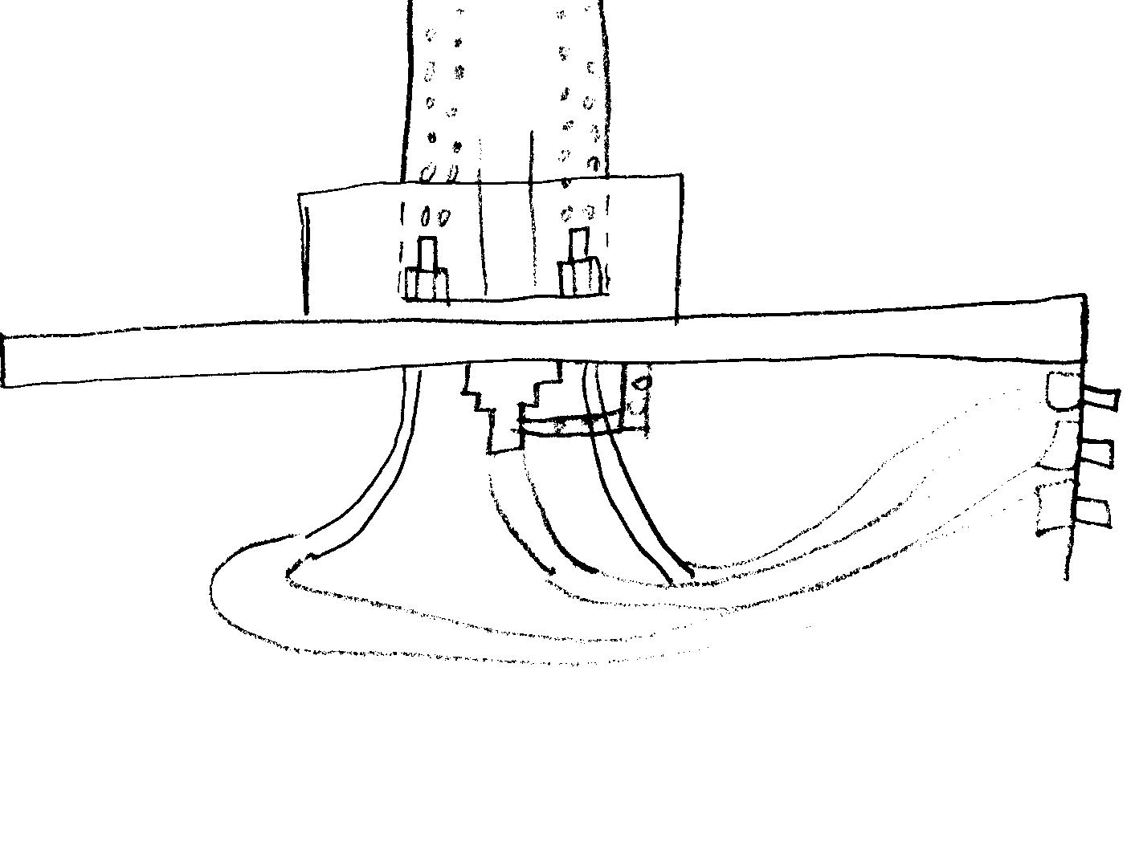
Fig. 13. Vista lateral detalle la columna.
Figura esquemática que muestra la vista detallada de la lámpara led multicolor y los dos racores de depósito que llevan el aire al interior de la columna.

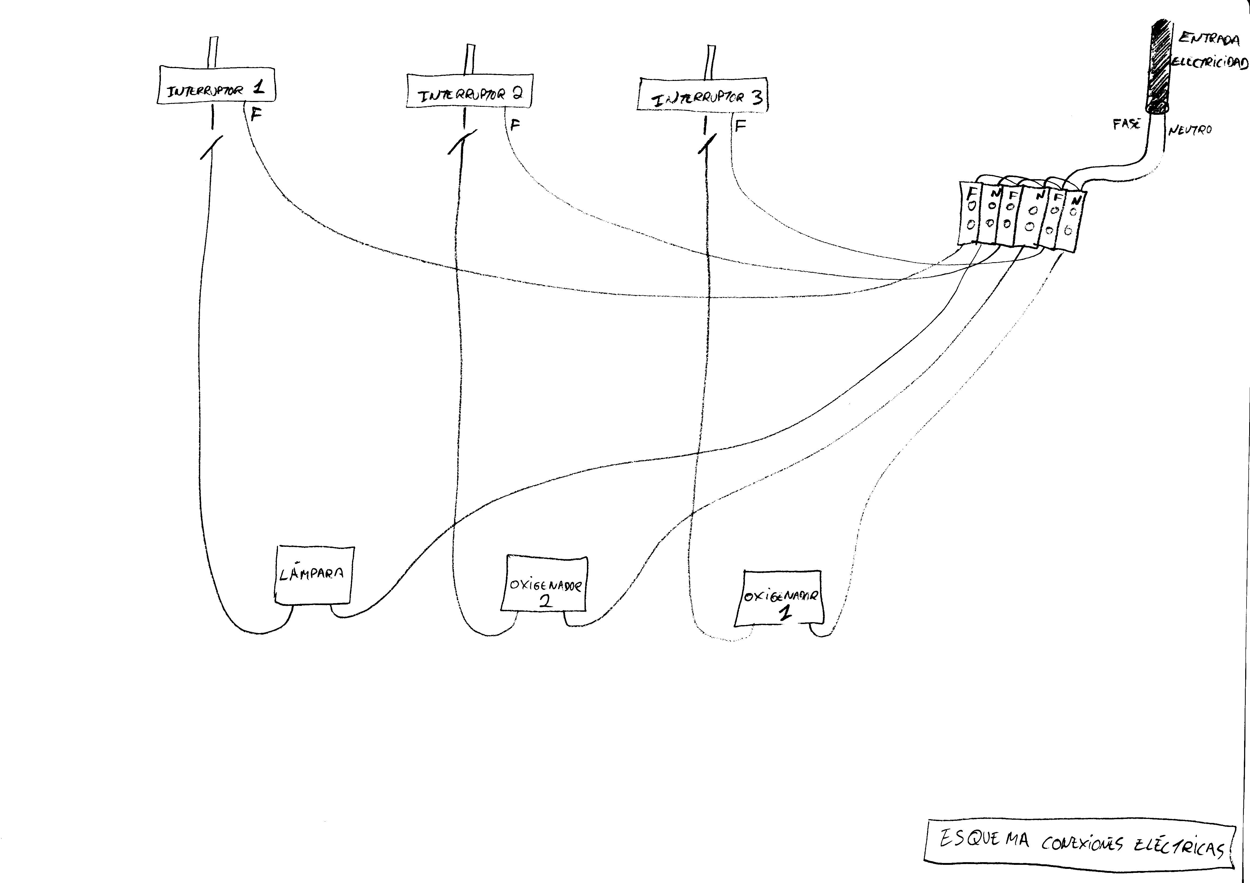
Fig. 14. Esquema conexiones eléctricas
Esquema donde se indica la manera de realizar las conexiones eléctricas entre los interruptores, la lámpara led y los dos oxigenadores.

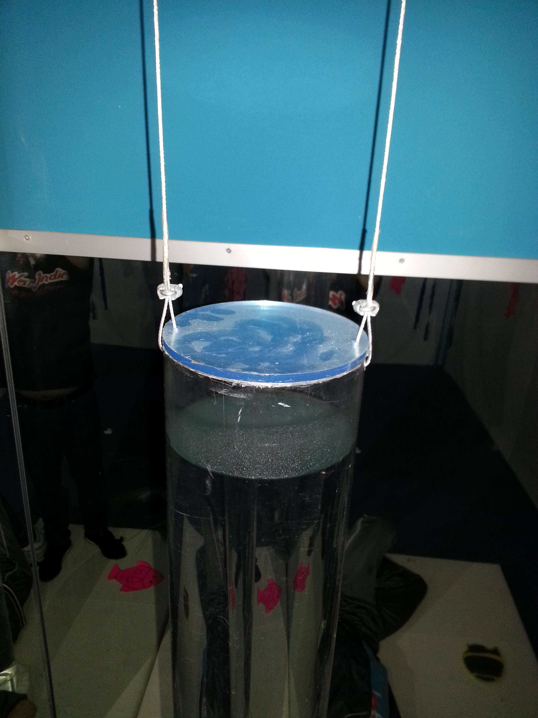
Fig. 15: Detalle tapadera y enganches de acero.
La foto muestra la parte superior de la columna de burbujas y permite observar la unión de la misma con los cables de acero.

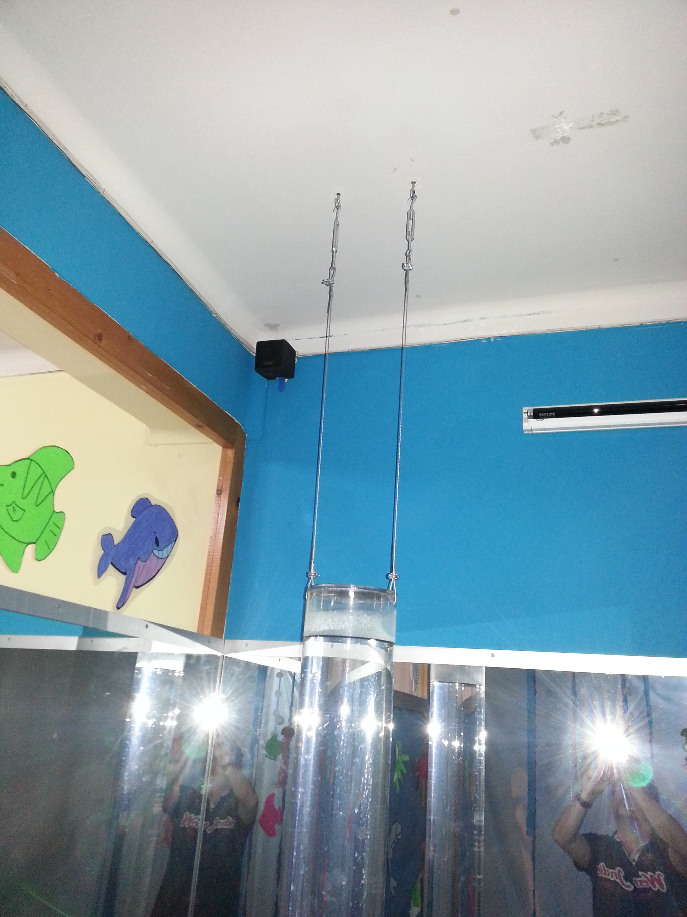
Fig. 16: Detalle del sistema de sujeción al techo.
Se observa como dos cables de acero aseguran la estabilidad de la columna anclándola al techo de la habitación.

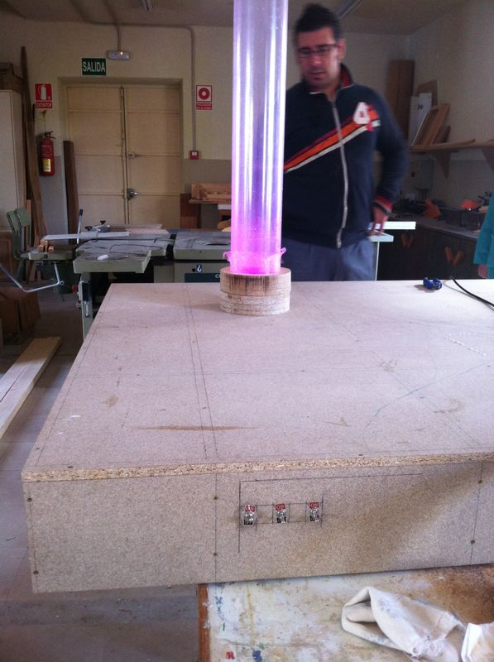
Figura 17.: Detalle cilindros de madera en la base
La imagen muestra la base de la columna con los 3 interruptores y la base cilíndrica de madera que se construye para darle más consistencia a la misma.

Enlace 1.: Descarga de vídeo columna 1
https://www.dropbox.com/s/k47pkj2s33r60cw/FOTOS%20IPHONE%204%20198.MOV
En este video puede verse el detalle de la primera prueba de estanqueidad y generación de burbujas.

Enlace 2.: Descarga de vídeo columna 2
https://www.dropbox.com/s/6aq08j36uwmlcmj/FOTOS%20IPHONE%204%20202.MOV
En este video puede verse el detalle de funcionamiento de la columna en cuanto a generación de burbujas, estanqueidad y conexiones inferiores.

Enlace 3. Descarga de vídeo columna 3
https://www.dropbox.com/s/2um0ulgxyo5d045/Video%2023-05-12%2013%2017%2002.mov
En este vídeo puede verse el funcionamiento de la columna de burbujas una vez instalada.

